ระบบรับ-ส่ง E-mail ผ่าน web

Web Mail

นาย ไพสิฐ พัฒนอมร

รายงานนี้เป็นส่วนหนึ่งของการศึกษาตามหลักสูตรปริญญาวิศวกรรมศาสตร์บัณฑิต
ภาควิชาวิศวกรรมคอมพิวเตอร์
คณะวิศวกรรมศาสตร์
สถาบันเทคโนโลยีพระจอมเกล้าเจ้าคุณทหารลาดกระบัง
ปีการศึกษา 2547
คู่มือสำหรับโปรแกรมเมอร์

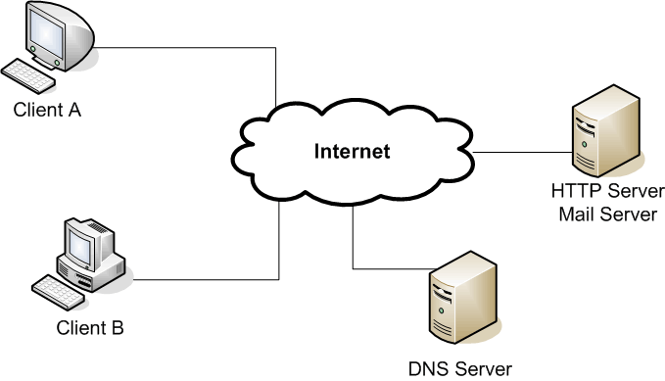

โปรแกรมที่สร้างประกอบด้วยส่วนของ
HTTP Server
Mail Server
DNS Server

โดย HTTP Server จะเป็นส่วนเรียกใช้ Mail Server โดยใช้ โดเมน www.jonnetwork.org ที่กำหนดจาก DNS Server

ไฟล์ที่อยู่บนเครื่องต่างๆในระบบ

login.jsp
เป็นส่วนของการเข้าระบบ โดยจะเช็คว่าถ้า username , password ที่ได้ไปนั้น สามารถ เข้า Mail Server ได้ ก็จะถือว่าถูกต้อง
index.jsp
เป็นส่วนหนึ่งของการเข้าระบบ แบ่งเป็นเฟรม คือ menu.jsp , home.jsp
menu.jsp
เป็นส่วนแสดงแถบเมนูต่างที่ใช้ เช่น inbox, sent , compose , trash
home.jsp
เป็นส่วนแสดงว่า login ถูกต้องหรือเปล่า ถ้าถูกจะแสดงจำนวนอีเมล์ ใน INBOX และจะแสดงจำนวนอีเมล์ที่เข้ามาใหม่ในกรณีที่ login โดยเลือก store เป็น imap

compose.jsp
เป็นหน้าที่แสดงแบบฟอร์มของการส่งอีเมล์ โดยถ้าส่งแล้วจะ copy อีเมล์ที่ส่งไปไว้ยัง Sent folder อีกด้วย

Delete.jsp
- delete.jsp การลบใน INBOX แบบใช้ check box ในการส่งค่า เมื่อทำการลบแล้ว จะส่งอีเมล์ดังกล่าวไปยัง Trash
- delete2.jsp การลบในหน้าที่แสดงรายละเอียดอีเมล์ โดยจะลบตาม folder ที่เลือกมาเช่น INBOX , Sent ,Folder เมื่อทำการลบแล้ว จะส่งอีเมล์ดังกล่าวไปยัง Trash
- delete3.jsp การลบใน Folder แบบใช้ check box ในการส่งค่า เมื่อทำการลบแล้ว จะส่งอีเมล์ดังกล่าวไปยัง Trash
- delete4.jsp การลบใน Trash แบบใช้ check box ในการส่งค่า จะเป็นการลบแบบถาวร
- delete5.jsp การลบในหน้าที่แสดงรายละเอียดอีเมล์ใน Trash จะเป็นการลบแบบถาวร
- delete6.jsp การลบใน Sent แบบใช้ check box ในการส่งค่า เมื่อทำการลบแล้ว จะส่งอีเมล์ดังกล่าวไปยัง Trash

Showemail.jsp
เป็นหน้าที่แสดงอีเมล์ต่างๆ ที่อยู่ใน INBOX จะแสดงรายชื่อผู้ส่ง ( from ) หัวข้ออีเมล์ ( subject) ขนาด ( size ) และวันที่ ( date )
สามารถ ลบอีเมล์ ( Delete ) หรือ ย้ายไปยัง Folder ได้ ( Move )

Showtrash.jsp
เป็นหน้าที่แสดงอีเมล์ต่างๆ ที่อยู่ใน Trash จะแสดงรายชื่อผู้ส่ง ( from ) หัวข้ออีเมล์ ( subject) ขนาด ( size ) และวันที่ ( date )
สามารถ ลบอีเมล์แบบถาวรได้ ( Delete )

Showsent.jsp
เป็นหน้าที่แสดงอีเมล์ต่างๆ ที่อยู่ใน Sent จะแสดงรายชื่อผู้รับ ( to ) หัวข้ออีเมล์ ( subject) ขนาด ( size )
สามารถ ลบอีเมล์ ได้( Delete )

Showfolder.jsp
เป็นหน้าที่แสดงอีเมล์ต่างๆ ที่อยู่ใน Folder จะแสดงรายชื่อผู้ส่ง ( from ) หัวข้ออีเมล์ ( subject) ขนาด ( size ) และวันที่ ( date )
สามารถ ลบอีเมล์ ( Delete ) หรือ ย้ายไปยัง INBOX ได้ ( Move )

Showmail.jsp
เป็นหน้าที่แสดงอีเมล์ต่างๆ ที่อยู่ใน INBOX , Sent ,Folder จะแสดงรายชื่อผู้ส่ง ( from ) หัวข้ออีเมล์ ( subject) ขนาด ( size ) วันที่ ( date ) และข้อความที่ส่งมา
สามารถ ลบอีเมล์ ( Delete ) หรือ ส่งต่อ ( forward ) หรือ ตอบกลับ ( reply ) ได้

Showmail2.jsp
เป็นหน้าที่แสดงอีเมล์ต่างๆ ที่อยู่ใน Trash จะแสดงรายชื่อผู้ส่ง ( from ) หัวข้ออีเมล์ ( subject) ขนาด ( size ) วันที่ ( date ) และข้อความที่ส่งมา
สามารถ ลบอีเมล์แบบถาวรได้ ( Delete )

Send.jsp
เป็นกระบวนการส่งอีเมล์ โดยรับข้อความต่างๆ จากหน้า compose.jsp เพื่อทำการส่งไปยังผู้รับ โดยเมื่อส่งแล้วจะ นำอีเมล์นี้ส่งไปยัง Sent ด้วย

Sent.jsp
เป็นการย้ายอีเมล์ โดยรับค่า check box มา แล้ว ย้ายอีเมล์ที่ต้องการจาก INBOX ไปยัง Folder เพื่อทำการเก็บอีเมล์ที่ต้องการ

Sent2.jsp
เป็นการย้ายอีเมล์ โดยรับค่า check box มา แล้ว ย้ายอีเมล์ที่ต้องการจาก Folder ไปยัง INBOX

Logout.jsp
เป็นการออกจากระบบ จะทำการเคลียร์ session

derror.jsp
เป็นการแสดงความผิดพลาดที่เกิดจากการ delete เช่น ไม่ได้เลือก check box ก่อนทำการ delete

errorlogin.jsp
เป็นการแสดงความผิดพลาดที่เกิดจากการ login เช่น username หรือ password ไม่ถูกต้อง

notlogin.jsp
เป็นการแสดงความผิดพลาดที่เกิดจากการที่ยังไม่ได้ login

forward.jsp
เป็นการนำค่าจากอีเมล์ ส่งไปยัง compose.jsp เพื่อทำการส่งต่อไปยังผู้รับคนอื่น

reply.jsp
เป็นการนำค่าจากอีเมล์ ส่งไปยัง compose.jsp เพื่อทำการตอบกลับไปยังผู้ส่ง

showsession.jsp
เป็นการแสดง session ต่างๆ ที่ได้รับมาจากการ login โดยมี
- host
- username
- password
- store

\WEB-INF\lib
เป็นโฟลเดอร์ที่เก็บไลบรารี่ต่างๆที่จำเป็น เช่น
- activation.jar
- mail.jar

แสดง หน้าต่างๆ ระบบ
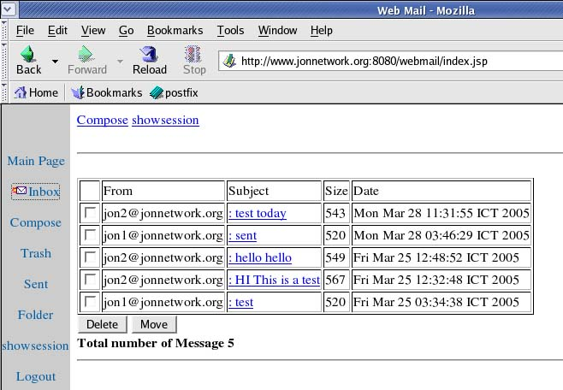
แสดง INBOX

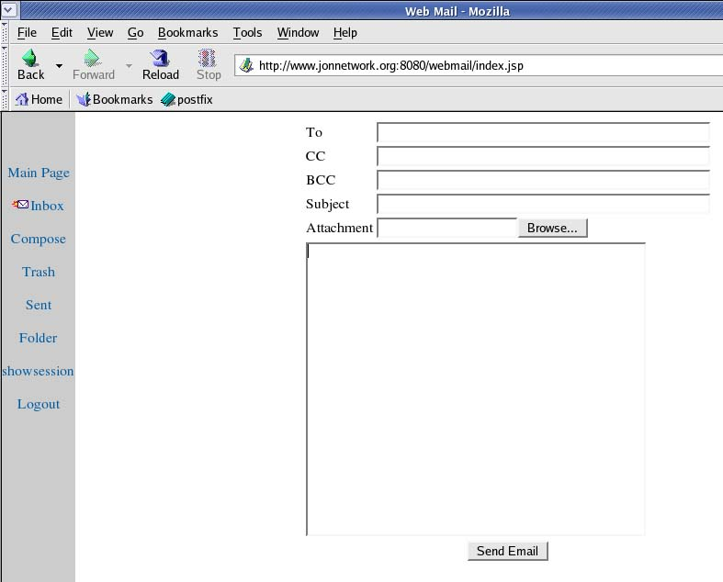
แสดงหน้า compose

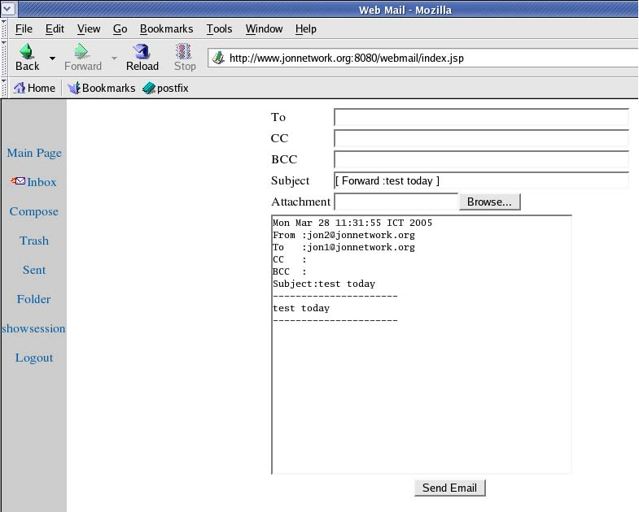
แสดงการ forward

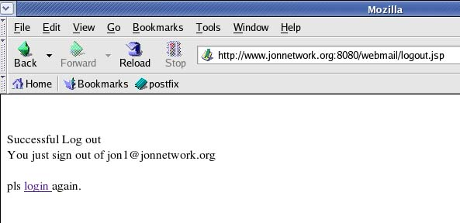
แสดงการ logout

